## 第2点　轨迹弯曲方向与合外力方向互判



做曲线运动的物体，所受合外力方向不仅与速度方向成一夹角，而且总是指向曲线的“凹”侧，即轨迹总是向合外力所指的方向弯曲，轨迹在合外力与速度的夹角之间.因此物体的运动轨迹与合外力的方向可以粗略的互相判断.处理这类问题时应注意以下几点：

(1)物体的轨迹在速度和合外力夹角之间且与速度相切.

(2)物体的运动轨迹向合外力的方向弯曲.

(3)合外力在垂直于速度方向上的分力改变速度方向，合外力在沿着速度方向上的分力改变速度大小.



F:\2015赵瑊\同步\物理\人教必修2\word\左括.TIF对点例题F:\2015赵瑊\同步\物理\人教必修2\word\右括.TIF　“神舟十号”在飞行过程中，沿曲线从*M*点向*N*点飞行的过程中，速度逐渐减小.在此过程中“神舟十号”所受合力方向可能是下列图中的(　　)

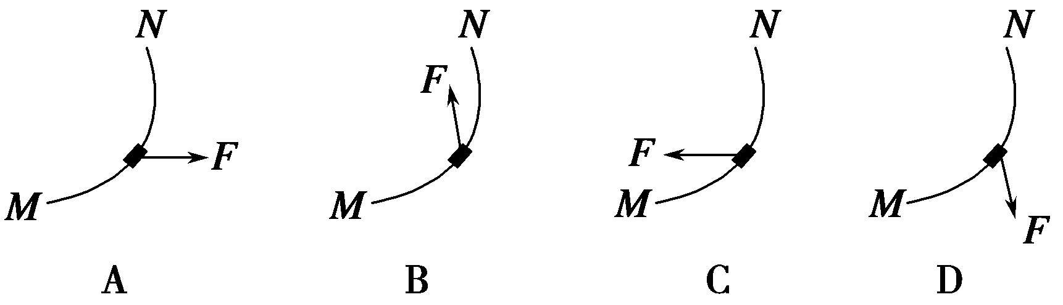

解题指导　做曲线运动的物体的运动轨迹向合力方向弯曲，A、D错误；“神舟十号”速度减小，表明它所受的合力沿切线方向的分力与速度方向相反，如题图所示，故B错误，C正确.

答案　C



一个物体以初速度*v*0从*A*点开始在光滑水平面上运动，一个水平力作用在物体上，物体的运动轨迹如图1中的实线所示，图中*B*为轨迹上的一点，虚线是过*A*、*B*两点并与轨迹相切的直线，虚线和实线将水平面划分5个区域，则关于施力物体的位置，下面说法正确的是(　　)

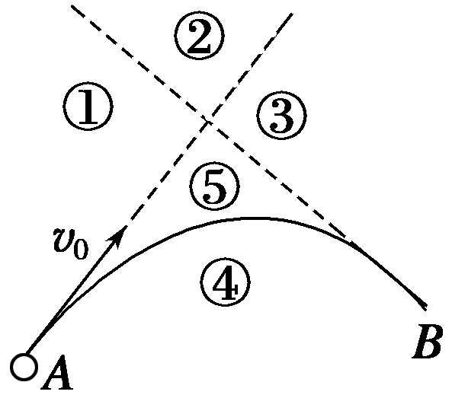

图1

A.如果这个力是引力，则施力物体一定在④区域

B.如果这个力是引力，则施力物体一定在②区域

C.如果这个力是斥力，则施力物体一定在②区域

D.如果这个力是斥力，则施力物体一定在④区域

答案　AC

解析　如果这个力是引力，则施力物体一定在④区域，这是因为做曲线运动物体的轨迹一定处于合外力与速度方向之间且弯向合外力这一侧，因此A正确.如果这个力是斥力，将②①③⑤区域内任何一点分别与*A*、*B*两点相连并延长，可发现①③⑤区域的点，其轨迹不在合外力方向和速度方向之间，而②区域的点的轨迹都在合外力方向和速度方向之间，因此C正确.